**Capacidades de un jugador**

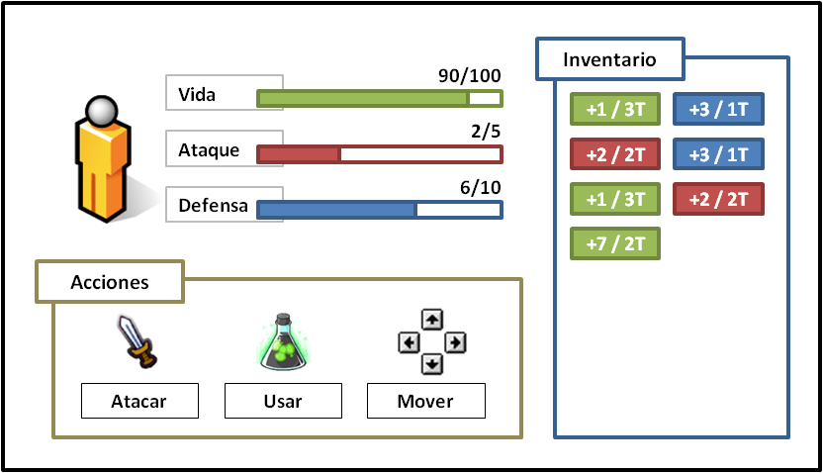

La imagen muestra las capacidades generales que describen a un jugador dentro del laberinto así como las acciones que puede realizar, en el diagrama anterior se tiene que:

* Un jugador se define por 3 características diferentes: Vida, Ataque y Defensa
* Un jugador inicia con un valor de 100 de vida, 1 de ataque y 1 de defensa, estos valores se pueden alterar por medio de elementos pasivos.
* Un jugador puede realizar diferentes acciones durante su turno: Atacar, Usar un ítem del inventario o moverse
* Un ítem, o elemento pasivo puede ser almacenado por el usuario para ser usado posteriormente y se puede ver en su inventario.
* Los elemento pasivo puede alterar cada una de las características de un jugador: Vida, Ataque y Defensa, definidas en el diagrama por los colores Verde, Rojo, Azul respectivamente, de esta manera un elemento pasivo altera cada una de estas características durante una determinada cantidad de turnos.

**Definición de laberinto:**

El funcionamiento de un laberinto se puede definir por medio de la siguiente imagen:

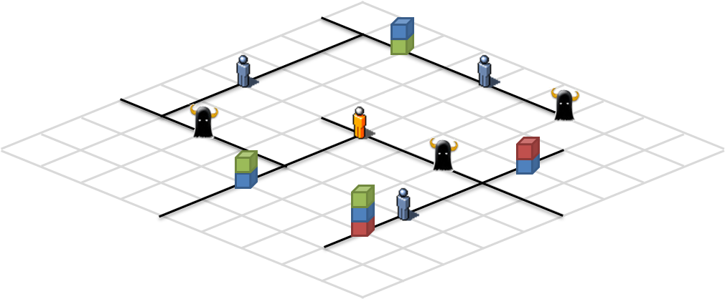

Donde cada uno de los elementos representa lo siguiente:

|  |  |
| --- | --- |
| **Elemento** | **Definición** |
|  | Elemento pasivo de modificación de Vida, puede haber varios elementos pasivos en una misma posición. |
|  | Elemento pasivo de modificación de Defensa, puede haber varios elementos pasivos en una misma posición. |
|  | Elemento pasivo de modificación de Ataque, puede haber varios elementos pasivos en una misma posición. |
|  | Elemento agresivo controlado por el sistema |
|  | Jugador |
|  | Elemento agresivo controlado por otro jugador |
|  | Corredor dentro del laberinto |

Aunque el sistema conoce la distribución de todos los elementos, el jugador no conoce el estado actual del laberinto, de hecho solo conoce los caminos por los que ha recorrido, y su visualización es de 20x20 cuadros a su alrededor y solo recuerda sus últimos 100 turnos, de esta manera, para un jugador la visualización del laberinto en un momento dado podría ser la siguiente:

